202312541KK8

如图所示，投壶是古代士大夫宴饮时的一种投掷游戏，也是一种礼仪。其规则是在离壶一定距离处将箭水平抛出，箭若落至壶内，则为成功。某次投壶游戏中，箭落至图中*A*点，为使下次投中，游戏者可以(　　)

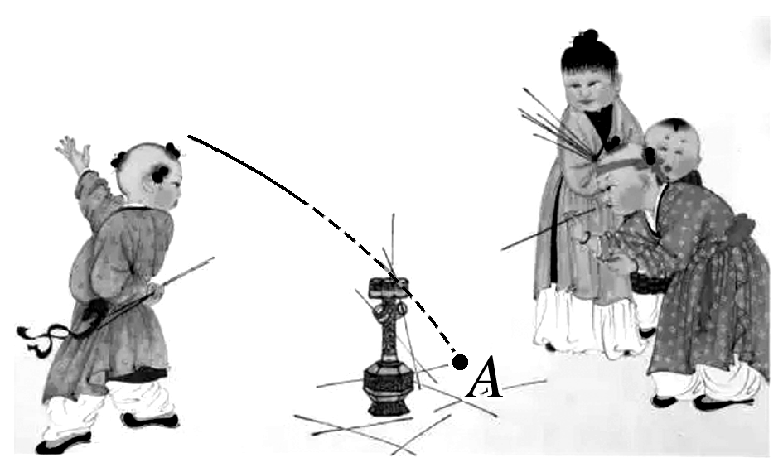

A．仅增大抛出速度

B．仅增大抛出高度

C．同时增大抛出速度和高度

D．同时减小抛出速度和高度